**「美洽客服-使用手册」**

1. 先去美洽官网：<https://www.meiqia.com> 注册一个账号；

2、然后去设置—接入—网页插件查看JS代码；

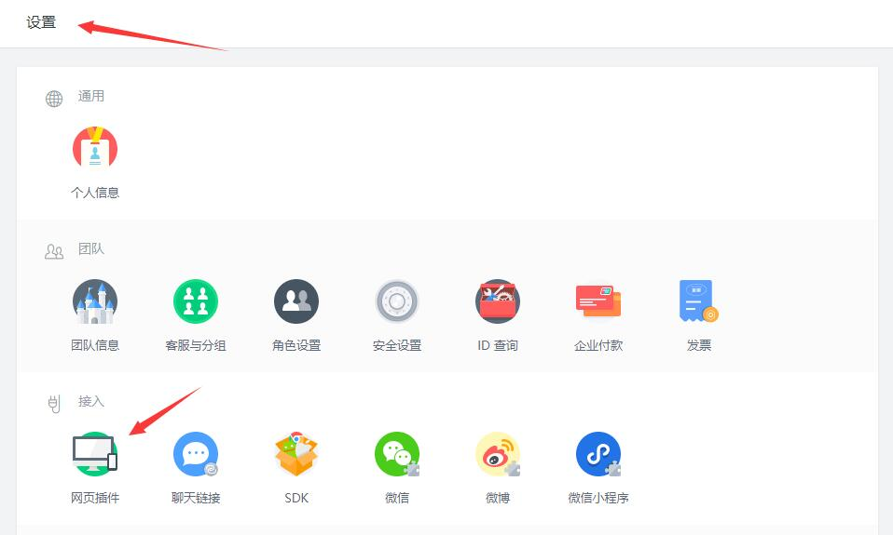

3、获取美洽客服ID：50762（实际操作中要换成你自己的）

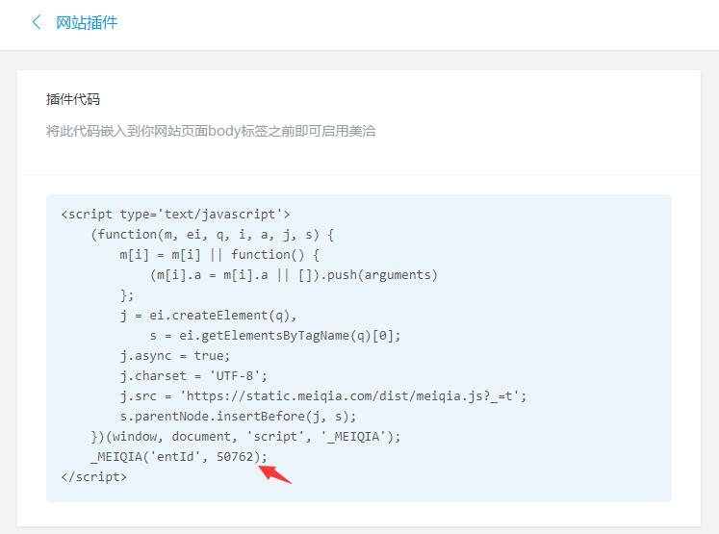

4、去网站后台，找到栏目名称—在线客服，然后选择—更改；

**【在关键字处，填写你的美洽客服JS代码中的ID数字】**

**【在栏目描述，填写你的微信账号】**

